Математическо описание на алгоритъма на De Casteljau
Производна на крива на Безие - Ходограф

1. Криви на Безие
Кривите на Безие са фундаментален инструмент в компютърната графика, компютърното геометрично моделиране, CAD/CAM системите и анимацията. Те се дефинират чрез краен брой контролни точки и позволяват интуитивен контрол върху формата на кривата.
Дефиниция
Крива на Безие от степен n се дефинира като:
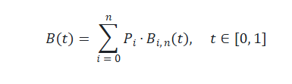

където:
- P_i - контролните точки
- b_{i,n}(t) - базисен полином на Бернщайн от степен n

1.1 Основни свойства:
- Афинна инвариантност: при афинно преобразование на контролните точки се получава същото преобразование на кривата.
- Свойство за изпъкнала обвивка: B(t) лежи в изпъкналата обвивка на контролните точки.
- Краища: B(0)=P0 и B(1)=Pn.

2. Полиноми на Бернщайн
Базисният полином на Бернщайн е:
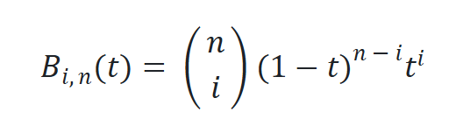
където биномиалният коефициент е:
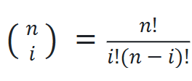

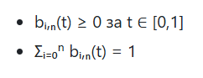
Свойства:

Това гарантира, че кривата лежи в изпъкналата обвивка на контролните точки.

3. Алгоритъм на De Casteljau
Алгоритъмът на De Casteljau изчислява точки от кривата чрез последователна линейна интерполация:
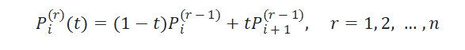

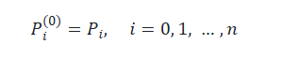
с начални условия:

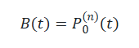
Последната останала точка е точката на кривата при параметър t:

4. Производни на крива на Безие
Производната на крива на Безие от степен n е нова Безиева крива от степен n-1.
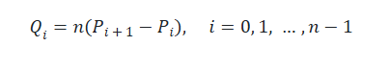
Контролни точки на производната:

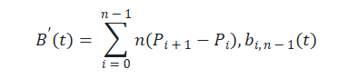
Формула за първа производна:
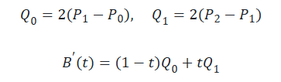
Пример - квадратична крива (n=2):

5. Производна чрез De Casteljau
Производната може да се изчисли чрез прилагане на алгоритъма на De Casteljau върху контролните точки Q_i. Така алгоритъмът позволява едновременно да се изчислява точка от кривата и да се намира допирателната (скоростния вектор).

6. Ходограф на крива на Безие
Ходографът на крива на Безие е кривата, дефинирана от първата ѝ производна:
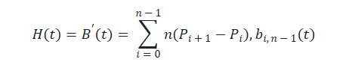

Геометричен смисъл:
- Всяка точка на ходографа представлява скоростния вектор на оригиналната крива.
- Формата на ходографа описва промяната на скоростта.
- Линейни сегменти в ходографа означават линейна промяна на скоростта.

7. Subdivision на крива на Безие
Subdivision (разделяне) разбива крива на две под-криви при параметър t. Алгоритъмът на De Casteljau дава всички междинни точки.
Контролни точки на подкривите:
- Лява под-крива:

- Дясна под-крива:
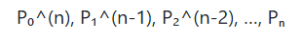

8. Предимства на алгоритъма на De Casteljau
- Числова стабилност: използва само линейна интерполация.
- Рекурсивна природа: ефективно разделяне на криви.
- Позволява лесно изчисление на точки, производни и ходограф.
- Широко приложение в компютърната графика, анимация и CAD/CAM.

9. Заключение
Алгоритъмът на De Casteljau е универсален и числено стабилен метод за работа с криви на Безие. Позволява изчисляване на точки върху кривата, намиране на производни, визуализация на ходограф и subdivision и е подходящ за компютърното геометрично моделиране и образователни цели.

10. Приложение A: Връзка между теория и реализация
Реализацията в JavaScript следва директно описаните математически формули. Алгоритъмът на De Casteljau се използва както за изчисляване на точки B(t), така и за визуализация на междинните линейни интерполации.
Ходографът е реализиран като Безиева крива с контролни точки Q_i = n(P_{i+1} - P_i), което съответства точно на теоретичната дефиниция.

